Exercício B1 — Architecture Lab
Decisões arquiteturais, trade-offs e FURPS+ do GameEducator
Grupo 6 — Italo Haas Pascoli (190294) · Maria Eduarda Mota Zandonade (200953)
Repositórios: gameeducator-backend · gameeducator-frontend · gameeducator-automation · gameeducator-ia (github.com/IHPNULL)
Registro completo e versionado: docs/arquitetura/README.md e docs/adr/ADR-B1-001 … 006 (repositório gameeducator-backend).
Este documento resume, para cada um dos seis desafios, o raciocínio do Tech Lead: o requisito que motiva a decisão, os RNFs classificados por FURPS+, quais deles viraram ASR e por quê, as restrições (RPC), as alternativas comparadas, a decisão e o trade-off aceito, e a evidência que a sustenta. Ao final, os prints da esteira Jenkins e da observabilidade (Prometheus/Grafana) foram obtidos executando o ambiente real do projeto, e não são ilustrativos.

1. Padrão de decisão aplicado nos seis desafios
RF → RNF (FURPS+) → ASR (máx. 3) → RPC → Alternativas (mín. 2) → ADR → C4 → Evidência. Regra de ouro: o C4 é explicado pelo ADR; o ADR é sustentado por ASRs e RPCs; os ASRs derivam de RF/RNF; a evidência mostra que o raciocínio é plausível. Um ASR é um RNF capaz de alterar estrutura, comunicação, dados, implantação ou operação — nem todo RNF é ASR.

2. Decisões FURPS+
FURPS+ = Functionality, Usability, Reliability, Performance, Supportability, mais restrições (+). O produto não tem requisito de Usability que dirija a arquitetura nesta etapa; as decisões se concentram em Reliability, Performance, Supportability e Functionality (interoperabilidade e consistência).
RNF analisado | FURPS+ | Desafios | Virou ASR?
Manutenibilidade / modificabilidade | Supportability | D1, D2 | Sim — ASR-01, ASR-04
Testabilidade | Supportability | D1, D2, D6 | Sim — ASR-05 (D2); ASR-16 no D6
Desempenho / latência / throughput | Performance | D1, D3, D4, D6 | Sim — ASR-02 (ranking); ASR-13 (D5)
Escalabilidade | Performance (capacidade) | D1, D3, D5 | Sim em D1 (ASR-02) e D3 (ASR-08); não em D5
Complexidade operacional | Supportability / + operação | D1, D4, D5 | Sim — ASR-03
Deploy independente | Supportability / + implantação | D3, D6 | Sim — ASR-07, ASR-16
Tolerância a falhas, disponibilidade, recuperabilidade | Reliability | D3, D4, D5, D6 | Sim — ASR-06, 09, 10, 12, 17
Consistência | Functionality (integridade) | D4 | Sim — ASR-11
Interoperabilidade | Functionality | D3, D5 | Não — HTTP/JSON e MQTT são padrões que já resolvem
Eficiência de comunicação | Performance (recursos) | D5 | Sim — ASR-13
Segurança de integração | + (segurança) | D5 | Sim — ASR-14
Observabilidade | Supportability / + operação | D6 | Sim — ASR-15

RNFs analisados e não promovidos a ASR (e por quê): interoperabilidade em D3/D5 (HTTP/JSON e MQTT são padrões de mercado e já resolvem); latência em D4 (tirar a notificação do caminho síncrono só ajuda); escalabilidade em D5 (dezenas de laboratórios, não milhares de dispositivos); manutenibilidade em D3 (consequência do ASR-07).

2.1 Matriz cumulativa de ASRs
ASR | Qualidade (FURPS+) | Cenário (estímulo → resposta → medida) | Altera | Desafio / ADR
ASR-01 | Modificabilidade (S) | Mudar regra de gamificação → altera só o módulo → 0 classes de fora conhecem internos | Estrutura | D1 · ADR-B1-001
ASR-02 | Desempenho do ranking (P) | 100 mil usuários, curso de 20 mil alunos → top-50 → < 50 ms no banco | Dados, implantação | D1 · ADR-B1-001
ASR-03 | Complexidade operacional (S/+) | Equipe de 6 → nº de deployáveis do Core → 1 | Implantação, operação | D1 · ADR-B1-001
ASR-04 | Modificabilidade das regras (S) | Mudar marcos de medalha → só configuração → 0 linhas de código | Estrutura | D2 · ADR-B1-002
ASR-05 | Testabilidade do domínio (S) | Testar XP/medalha → sem Spring/banco → milissegundos | Estrutura | D2 · ADR-B1-002
ASR-06 | Tolerância a falhas do fluxo essencial (R) | IA fora/lenta → Core responde com fallback/503 → limitado pelo timeout; 0 erro no fluxo essencial | Comunicação | D3 · ADR-B1-003
ASR-07 | Deploy independente (S) | Novo modelo → deploy só da IA → 0 deploy do Core | Implantação | D3 · ADR-B1-003
ASR-08 | Escala da carga variável (P) | Pico no assistente → escala só a IA → Core não disputa recursos | Implantação | D3 · ADR-B1-003
ASR-09 | Tolerância a falha de consumidor externo (R) | Notificação fora → conclusão da missão → 100% concluídas | Comunicação | D4 · ADR-B1-004
ASR-10 | Recuperabilidade (R) | Broker/consumidor fora → eventos retidos → 0 perdidos ao voltar | Dados, operação | D4 · ADR-B1-004
ASR-11 | Consistência (F) | Resposta que conclui missão → XP/medalha/conclusão atômicos; notificação eventual | Dados | D4 · ADR-B1-004
ASR-12 | Conectividade intermitente (R) | Queda no meio do lote + reentregas → 0 perdidos, 0 duplicados no Core | Comunicação, dados | D5 · ADR-B1-005
ASR-13 | Eficiência de comunicação (P) | Evento de presença → bytes por evento → MQTT menor que REST | Comunicação | D5 · ADR-B1-005
ASR-14 | Segurança/isolamento da integração (+) | Dispositivo malicioso/bugado → não alcança o Core nem eventos internos → DLQ / acesso negado | Estrutura, operação | D5 · ADR-B1-005
ASR-15 | Observabilidade orientada a decisão (S/+) | Condição provocada → métrica do ASR muda → visível em ≤ 15 s | Operação | D6 · ADR-B1-006
ASR-16 | Deploy independente e seguro (S) | Commit quebra fronteira/contrato → pipeline bloqueia → 0 deploy quebrado | Implantação | D6 · ADR-B1-006
ASR-17 | Recuperabilidade operacional (R) | IA/broker/consumidor degradado → alerta → `for` ≤ 1 min | Operação | D6 · ADR-B1-006

2.2 RPCs — restrições e premissas
RPC | Descrição | Onde restringe
RPC-01 | Core em Java 21 + Spring Boot (AC1) e continua assim | D1–D6
RPC-02 | Equipe de 6 desenvolvedores | D1, D4
RPC-03 | Banco relacional (PostgreSQL; H2 em dev/testes); schema da AC1 sem ferramenta de migração | D1, D2
RPC-04 | Regras existentes reaproveitadas; proibido reescrever o produto para aplicar um padrão | D2
RPC-05 | ML e RAG desenvolvidos em Python | D3
RPC-06 | Indisponibilidade da IA não bloqueia o fluxo essencial | D3
RPC-07 | Operações essenciais concluem mesmo com consumidor externo indisponível | D4
RPC-08 | Adotar broker tem custo operacional | D4, D5
RPC-09 | Dispositivos com baixo poder computacional e conectividade intermitente | D5
RPC-10 | Protocolo e broker adicionam componentes operacionais | D5
RPC-11 | Jenkins é a base da esteira; Prometheus/Grafana no lab; artefatos e configurações versionados | D6
RPC-12 | Polyrepo (ADR-001 da AC1); identidade por header X-Usuario-Id sem autenticação real (ADR-005 da AC1) | todos

3. Desafio 1 — Drivers e evolução do Core
Pergunta: o crescimento de 1 mil para 100 mil usuários, com o ranking crescendo mais, exige separar serviços?
RF / RNF: RF01 Ranking, RF02 Conquistas. Manutenibilidade, desempenho, escalabilidade, testabilidade, complexidade operacional.
ASRs escolhidos: ASR-01 modificabilidade (altera a estrutura), ASR-02 desempenho do ranking (altera dados e implantação), ASR-03 complexidade operacional (altera implantação e operação). Testabilidade ficou para o D2, onde de fato muda a estrutura interna.
RPCs: RPC-01 (Java/Spring), RPC-02 (6 devs), RPC-03 (banco relacional + legado da AC1).
 | (A) Monólito em camadas | (B) Monólito modular — ESCOLHIDA | (C) Serviço de ranking
ASR-01 modificabilidade | ✗ mudança atravessa camadas (4 classes de fora conheciam os internos) | ✓ API pública + fronteira verificada | ✓
ASR-02 ranking | ✓ com índice | ✓ índice + réplicas stateless | ✓ escala só o ranking
ASR-03 operação | 1 deployável | 1 deployável | 2+ deployáveis; XP com consistência eventual
Trade-off | simples, mas apodrece | exige disciplina de módulos (ArchUnit) | paga complexidade distribuída sem evidência

Decisão e trade-off: Monólito Modular. O benchmark mostrou que o problema do ranking é de consulta e se resolve com índice e top-N dentro do monólito; ninguém precisa publicar o ranking em ritmo diferente do resto. Aceitamos a disciplina de manter fronteiras (verificada por ArchUnit) e adiamos a separação até haver um ASR que a exija. Gatilho de revisão registrado no ADR-B1-001.
Medida | Antes (AC1) | Depois (módulo)
Classes fora da gamificação que conhecem entidades/repositórios/regras dela | 4 | 0
Dependências de fora para internos da gamificação | 8 | 0
Violação proposital de fronteira (web → entidade JPA da gamificação) | — | build falha (ArquiteturaModularTest)
Ranking top-50, curso de 20 mil alunos, 100 mil usuários (PostgreSQL 16) | 7,4 ms sem índice | 0,22 ms com ix_progresso_curso_xp
Ranking completo (API atual) no mesmo curso | 20,2 ms | 12,8 ms

Leitura honesta: o fan-out do JogoService quase não mudou (20 → 19). O ganho está em quem conhece os internos (4 → 0). O ranking completo (12,8 ms) mostra que o risco real é o tamanho da resposta, por isso paginação/top-N ficou como pendência para a AF.

4. Desafio 2 — Organização interna do Core
Pergunta: como proteger as regras de gamificação, que mudam com frequência, de banco, framework e integrações?
RF / RNF: RF01, RF02. Manutenibilidade, testabilidade, modificabilidade, facilidade de evolução (todos Supportability).
ASRs: ASR-04 modificabilidade das regras (marcos de medalha como parâmetro) e ASR-05 testabilidade do domínio (a persistência passa a depender do domínio, não o contrário). Manutenibilidade e evolução são consequência desses dois.
RPCs: RPC-01 (continua Spring Boot), RPC-04 (reaproveitar regras; proibido reescrever o produto).
 | Camadas atuais | Regras puras sem portas | Ports & Adapters no módulo — ESCOLHIDA | Clean em todo o Core
ASR-04 | marcos fixos no service | ✓ regras | ✓ regras + marcos por config | ✓
ASR-05 | precisa de Spring + H2 para testar | parcial (caso de uso preso ao JPA) | ✓ domínio e caso de uso sem Spring; mesmo contrato contra 2 adaptadores | ✓
Custo | 0 | baixo | médio, localizado | alto (viola RPC-04)

Decisão e trade-off: só a dependência regra de gamificação → JPA/Spring Data é invertida. Hexagonal, Clean e Onion são a mesma regra de dependência com nomes diferentes; usamos o vocabulário de Ports & Adapters. Do DDD entra só a parte tática que paga o custo (objeto de valor Progresso, políticas de XP e de medalhas). Aceitamos custo médio, mas limitado a um módulo; fórum, notas e missões ficam em camadas.
Evidência: RegrasDeGamificacaoTest (5/5, sem Spring), GamificacaoServiceTest (3/3 com adaptador em memória), mesmo contrato verde em adaptador em memória (4/4) e JPA+H2 (4/4), e TrocaDeAdaptadorNoContextoTest (a aplicação sobe com persistencia=memoria e marcos-xp=10,20 via configuração).

5. Desafio 3 — Serviço Python e IA
Pergunta: onde fica a fronteira de ML e RAG/LLM, e o que acontece quando a IA cai?
RF / RNF: RF03 Recomendação, RF04 Assistente educacional. Deploy independente, escalabilidade, tolerância a falhas, interoperabilidade, desempenho, manutenibilidade.
ASRs: ASR-06 tolerância a falhas do fluxo essencial (comunicação), ASR-07 deploy independente (implantação), ASR-08 escalabilidade da carga variável (implantação/operação).
RPCs: RPC-01 (Core Java), RPC-05 (ML/RAG em Python), RPC-06 (IA fora não bloqueia o essencial).
 | (A) IA embutida no Core | (B) Módulo acoplado (mesmo processo/imagem) | (C) Serviço Python independente — ESCOLHIDA
ASR-06 | falha/latência do modelo derruba o Core | parcial | ✓ timeout 2 s + disjuntor + fallback
ASR-07 | modelo novo = deploy do Core | parcial | ✓ repo, imagem e pipeline próprios
ASR-08 | escala junto | não | ✓ réplicas próprias
Custo | acoplamento | médio | rede + contrato + 1 container

Decisão e trade-off: serviço independente, comunicação síncrona HTTP/JSON (recomendação e resposta são consultas que o aluno espera na tela; a resiliência vem de timeout e fallback, não de fila). Python por si só não justifica um serviço — o que justifica a rede são ASR-07 + ASR-08 + RPC-06. ML e RAG ficam juntos no mesmo deployável, em módulos separados; gatilho de separação: RAG passar a usar LLM com GPU/custo por token. Degradação aceitável: recomendação → 200 com origem "fallback"; assistente → 503 com mensagem clara. Custo aceito: contrato e mais um container.

Evidência executada neste ambiente (labs/desafio-3/executar.sh)
Cenário | Chamada | HTTP | Tempo | Observado
IA no ar | GET /recomendacoes | 200 | 96 ms | origem=ia
IA lenta (3 s) | GET /recomendacoes | 200 | 2019 ms | origem=fallback (timeout de 2 s do Core)
IA parada (3 primeiras chamadas) | GET /recomendacoes | 200 | ~313–322 ms | origem=fallback (timeout de conexão de 300 ms)
IA parada (disjuntor aberto) | GET /recomendacoes | 200 | 14 ms | origem=fallback imediato
IA parada | POST /assistente | 503 | 20 ms | mensagem clara; plataforma segue funcionando
IA parada — fluxo essencial | POST /desafios/1/respostas | 200 | 24 ms | XP creditado normalmente
IA parada — fluxo essencial | GET /ranking | 200 | 12 ms | ranking responde
IA de volta (após 15 s) | GET /recomendacoes | 200 | 25 ms | origem=ia

Conclusão: com a IA fora ou lenta o Core continua respondendo dentro do limite do timeout, e o disjuntor transforma falhas repetidas em resposta imediata. O fluxo essencial não foi afetado.

6. Desafio 4 — Comunicação e eventos
Pergunta: onde o síncrono é necessário e onde eventos reduzem acoplamento? Falha de notificação não pode impedir a conclusão.
RF / RNF: RF02, RF05 Notificações. Tolerância a falhas, disponibilidade, latência, consistência, recuperabilidade.
ASRs: ASR-09 tolerância a falha de consumidor externo (comunicação), ASR-10 recuperabilidade (dados e operação), ASR-11 consistência do resultado (dados).
RPCs: RPC-07 (essencial conclui com consumidor fora), RPC-08 (broker tem custo), RPC-02 (6 devs).
O quê | Quando | Como
Tentativa, XP, medalha, detecção de conclusão | Imediato, atômico | Transação local (síncrono)
Notificação ao aluno | Eventual (segundos) | Evento → RabbitMQ → serviço de notificação
Analytics | Eventual | Mesmo evento, fila própria (fan-out)

 | REST síncrono | @Async em memória | Publicar direto no broker | Outbox + RabbitMQ — ESCOLHIDA | Outbox + Kafka
ASR-09 | ✗ falha derruba a conclusão | ✓ | ✓ | ✓ | ✓
ASR-10 | ✗ | ✗ perde em restart | ✗ dual write | ✓ | ✓ (+ replay)
ASR-11 | ✓ | ✓ | ✗ | ✓ | ✓
Custo | 0 | 0 | médio | médio | alto

Decisão e trade-off: o ASR-09 somado ao ASR-10 justifica mensageria: @Async resolveria o 09 mas perde evento em restart; outbox + retry HTTP resolveria o 10, mas sem fan-out. RabbitMQ resolve um problema real (filas duráveis por consumidor, ack/nack + DLQ, roteamento por tipo, e o mesmo broker atende MQTT no D5). Kafka ainda não: replay e alto throughput não são requisitos hoje; gatilho registrado no ADR. Custo aceito: operar um broker e conviver com consistência eventual da notificação.

Evidência executada neste ambiente (labs/desafio-4/executar.sh)
Cenário | Resposta ao aluno | Estado observado
A. Síncrono (REST), notificação FORA | HTTP 503 em 44 ms | tentativas gravadas: 0 — a conclusão falhou e foi desfeita (rollback)
B. Assíncrono (outbox + RabbitMQ), notificação FORA | HTTP 200 em 36 ms, missaoConcluida=true | evento retido na fila
B. … consumidor volta | — | notificações únicas: 1 — fila drenou, nada perdido
C. Assíncrono, RabbitMQ FORA | HTTP 200 em 10 ms, missaoConcluida=true | outbox pendentes: 1 — evento seguro no banco
C. … broker volta | — | outbox pendentes: 0; notificações únicas: 1 — relay reenviou, consumidor recebeu

Ressalva: a linha de controle do cenário A com a notificação de volta ("síncrono funciona quando o consumidor está no ar") retornou 503 nesta execução, então este lab só sustenta a metade da falha do modo síncrono, não a do caso feliz. O comportamento assíncrono (B e C) foi confirmado.

7. Desafio 5 — IoT e MQTT
Pergunta: como trazer eventos de dispositivos limitados e instáveis sem acoplar o Core a cada dispositivo?
RF / RNF: RF06 Receber eventos IoT e encaminhá-los. Interoperabilidade, eficiência de comunicação, disponibilidade, conectividade intermitente, escalabilidade, segurança de integração.
ASRs: ASR-12 conectividade intermitente (QoS 1, sessão persistente, idempotência por eventoId), ASR-13 eficiência de comunicação (conexão persistente, payload compacto), ASR-14 segurança/isolamento (o dispositivo nunca fala com o Core; permissão por tópico; camada anticorrupção).
RPCs: RPC-09 (dispositivo limitado, rede intermitente), RPC-10 (protocolo/broker são componentes), RPC-08 (custo de broker); broker do D4 já em operação.
 | (A) REST direto | (B) MQTT (Mosquitto) + gateway | (C) MQTT + bridge p/ mensageria interna | (B') MQTT no RabbitMQ + consumidor ACL — ESCOLHIDA
ASR-12 | retry/buffer no firmware; Core exposto | ✓ | ✓ | ✓
ASR-13 | ✗ HTTP por evento | ✓ | ✓ | ✓
ASR-14 | ✗ Core vira gateway | ✓ | ✓ | ✓ permissões por tópico + ACL + DLQ
Componentes novos | 0 | 2 | 2 (dois brokers) | 0

Decisão e trade-off: MQTT no próprio RabbitMQ (plugin MQTT → amq.topic → fila quorum core.iot.eventos) com um consumidor que traduz o payload (ACL) no módulo iot do Core. REST bastaria para dispositivos sempre conectados; aqui cada evento pagaria TCP/TLS + cabeçalhos HTTP, e reenvio/buffer ficariam no firmware. Outro broker MQTT não se justifica (zero componentes novos); gatilho: milhares de conexões simultâneas. Duplicidade: eventoId gerado no dispositivo é a PK no Core. Perda: QoS 1 + buffer local + fila quorum + ack só depois de gravar. Lixo: DLQ. Custo aceito: acoplamento ao RabbitMQ para dois protocolos.

Evidência executada neste ambiente (labs/desafio-5/executar.sh)
Medida | Esperado | Observado
Eventos únicos gerados pelo dispositivo simulado (com queda no meio, 5 em buffer offline) | — | 20
Eventos registrados no Core | 20 (nenhuma perda) | 20
Duplicados reentregues e descartados | 3 | 3
Payload inválido isolado na DLQ core.iot.eventos.dlq | +1 | 2 → 3 (+1)
Tipos canônicos traduzidos pela ACL | PRESENCA / INICIO_ATIVIDADE / CONCLUSAO_ATIVIDADE | os três tipos
Bytes por evento (ASR-13) | MQTT menor que REST | 152 B (MQTT) vs 260 B (REST, mínimo)
Segurança (ASR-14): senha errada | recusada | sem conexão estabelecida
Segurança (ASR-14): publicar em tópico interno do usuário dispositivo | bloqueado | broker derruba a conexão do publicador

8. Desafio 6 — CI/CD e observabilidade
Pergunta: a arquitetura resultante pode ser construída, implantada e observada com segurança?
RF / RNF: RF01–RF06 e operação. Observabilidade, deploy independente, confiabilidade, testabilidade, recuperabilidade, desempenho.
ASRs: ASR-15 observabilidade orientada a decisão, ASR-16 deploy independente e seguro, ASR-17 recuperabilidade operacional.
RPCs: RPC-11 (Jenkins; Prometheus/Grafana; tudo versionado).
 | Pipeline único | Pipeline por componente + E2E encadeado — ESCOLHIDA
ASR-16 | deploy acoplado (IA espera os testes do Core) | ✓ cada componente publica sozinho
Integração | testada sempre | testada pelo E2E encadeado
Custo | 1 arquivo | N Jenkinsfiles com o mesmo padrão

Decisão e trade-off: um pipeline por componente (Core, IA, frontend), com E2E (gameeducator-automation) disparado após backend ou frontend. Bloqueiam deploy: testes + ArchUnit + gate JaCoCo 95%/90% + integração Postgres + smoke de métricas (Core); pytest 90% + smoke do contrato (IA). Observabilidade: métricas ligadas a ASRs, não "tudo": p95 e 5xx por rota, up, gameeducator_ia_*, outbox pendentes, filas do RabbitMQ, gameeducator_iot_eventos_total. Métrica técnica (CPU, heap) diz se o processo está saudável; evidência arquitetural é uma métrica ligada a um ASR coletada sob uma condição provocada e comparada com o que o ADR prevê. Custo aceito: mais arquivos de pipeline e uma stack de observabilidade para manter.

Evidência executada neste ambiente (labs/desafio-6/executar.sh)
Momento | Disjuntor IA | Fila notificacao.eventos | Alertas
0. Linha de base (60 s de tráfego) | 0 | 1 | nenhum
1. IA parada (75 s) | 1 (aberto) | 1 | IaEmModoDegradado = firing
1'. IA de volta | 0 | 1 | nenhum
2. Notificação parada (12 conclusões) | 0 | 14 | NotificacoesAcumulando = firing
2'. Notificação de volta | 0 | 0 (drenou) | nenhum

Em todos os momentos o p95 de /ranking ficou entre 2,6 e 3,2 ms e o de /recomendacoes entre 8,2 e 17,7 ms: a degradação de IA e de consumidor foi visível nas métricas dos ASRs, sem afetar a latência do fluxo essencial.

9. Evidências da esteira Jenkins (ASR-16)
Ambiente: Jenkins local do repositório (jenkins/docker-compose.yml, Jenkins 2.568.3 com Docker-in-Docker), com os quatro jobs criados a partir do Jenkinsfile de cada repositório. Todos os builds abaixo foram executados nesta máquina.
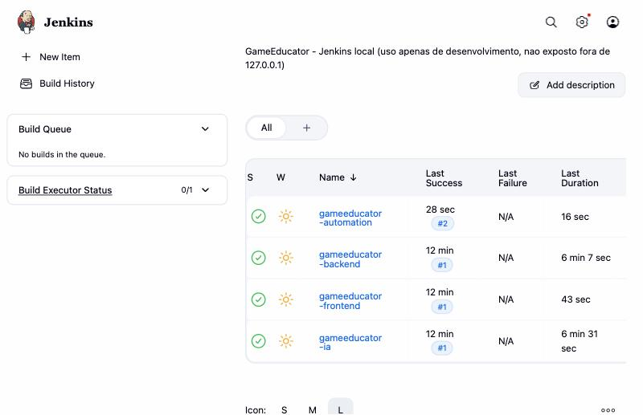
Figura 1 — Painel do Jenkins: os quatro jobs (backend, frontend, ia, automation) concluídos com sucesso. O job automation dispara sozinho quando backend ou frontend termina com sucesso.
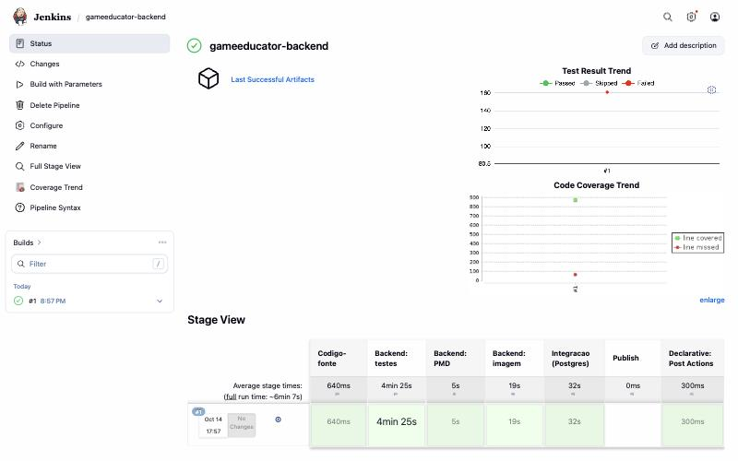
Figura 2 — Stage View do gameeducator-backend: Código-fonte → Backend: testes → Backend: PMD → Backend: imagem → Integração (Postgres) → Publish. O estágio de testes roda verify (161 testes, ArchUnit e gate JaCoCo); Publish fica pulado fora da branch main.
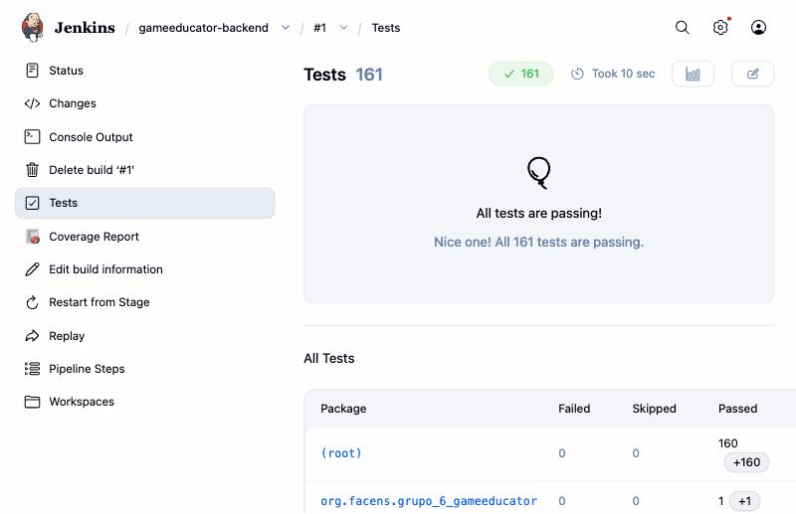
Figura 3 — Resultado JUnit publicado no Jenkins: 161 testes, 0 falhas (inclui ArquiteturaModularTest, a fitness function das fronteiras).
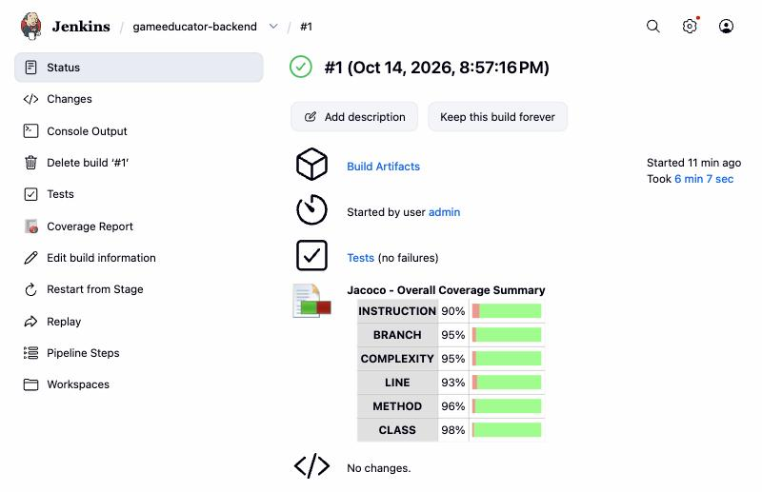
Figura 4 — Página do build com testes e cobertura JaCoCo publicada pelo plugin.
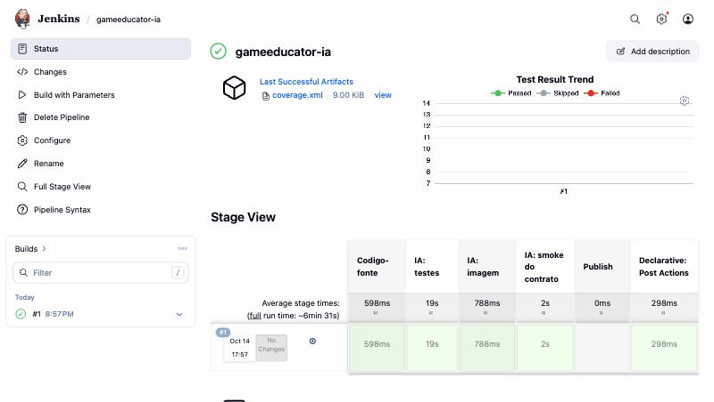
Figura 5 — Pipeline independente do serviço de IA: testes (pytest, gate 90%) → imagem de runtime → smoke do contrato.
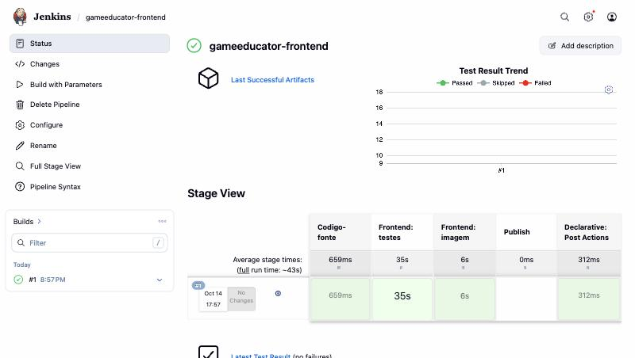
Figura 6 — Pipeline independente do frontend: testes (Vitest) → imagem Nginx.
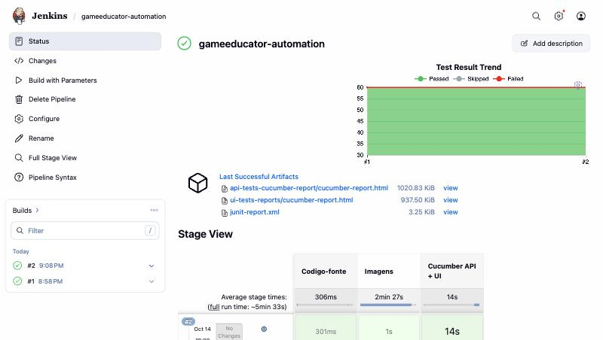
Figura 7 — Job gameeducator-automation (E2E): Cucumber API + UI, 60 testes passando nas execuções #1 e #2, com relatórios Cucumber arquivados.

10. Evidências de observabilidade (ASR-15 e ASR-17)
Stack do laboratório (labs/docker-compose.yml): Core, IA, RabbitMQ, serviço de notificação, PostgreSQL, Prometheus e Grafana, executada com os mini-labs dos desafios 3 a 6.
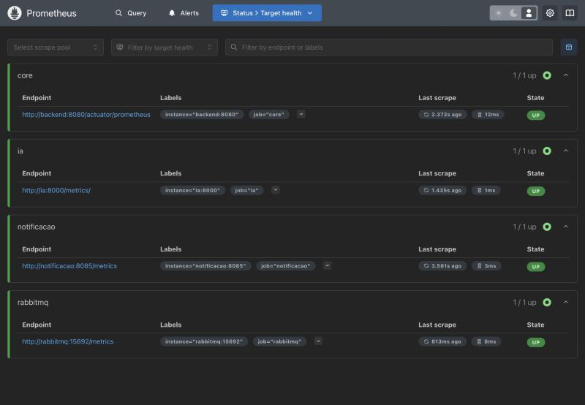
Figura 8 — Prometheus, Status → Target health: core, ia, notificacao e rabbitmq em UP (scrape de /actuator/prometheus e /metrics).
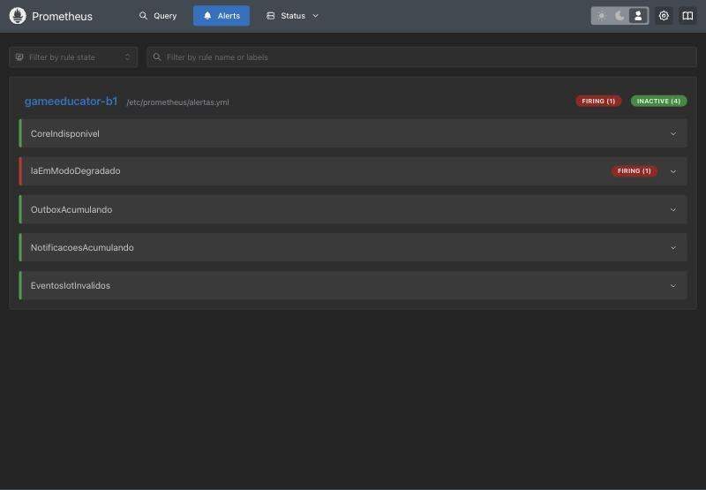
Figura 9 — Alertas versionados (alertas.yml): com a IA parada pelo mini-lab do D6, IaEmModoDegradado passou a FIRING; os demais permaneceram inativos.
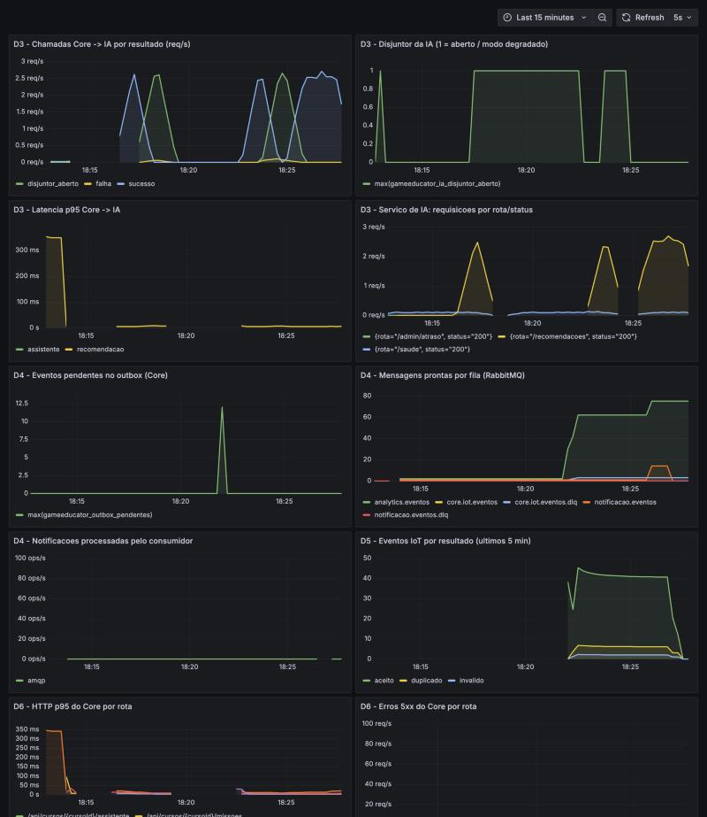
Figura 10 — Dashboard Grafana "GameEducator B1 – Evidências arquiteturais": chamadas Core→IA por resultado e disjuntor aberto (D3), outbox e filas do RabbitMQ (D4), eventos IoT aceito/duplicado/inválido (D5) e p95/5xx do Core por rota (D6), cobrindo a janela em que as condições foram provocadas.

11. Síntese: o que vai para a PoC da Avaliação Final
Levar para a PoC | Por quê (ASR) | Próximo passo na AF
Monólito modular com fronteiras verificadas (ArchUnit) | ASR-01/03 | Extrair o próximo módulo (missões) com o mesmo padrão; paginar/top-N o ranking
Hexagonal só onde a regra muda (gamificação) | ASR-04/05 | Regras de recompensa por instituição (multi-tenant) como nova política
Serviço de IA independente + timeout/disjuntor/fallback | ASR-06/07/08 | Modelo treinado com o histórico; separar RAG se o LLM exigir GPU
Outbox + RabbitMQ para o que é eventual | ASR-09/10/11 | SKIP LOCKED no relay para várias réplicas; consumidor real de notificação
MQTT no mesmo broker + ACL idempotente | ASR-12/13/14 | TLS na porta 8883 e credencial por dispositivo
Pipeline por componente + métricas de evidência + alertas | ASR-15/16/17 | Tracing distribuído (OpenTelemetry) e SLOs com error budget
NÃO levar: serviço de ranking separado, Kafka, segundo broker MQTT | sem ASR que justifique hoje | Gatilhos de revisão documentados em cada ADR

Riscos conhecidos: identidade por header sem autenticação real (continua sendo bloqueador para produção); schema por ddl-auto sem migrações (Flyway recomendado antes da AF); relay do outbox com uma réplica.

12. Pontos de atenção encontrados ao executar o ambiente
- Jenkinsfile do backend: o Jenkinsfile do backend usava fingerprint artifacts:, parâmetro que o Jenkins rejeita; o script não compilava e o job falhava antes de iniciar. A linha foi removida.
- PMD e Stage View: foi adicionado o estágio "Backend: PMD" (maven-pmd-plugin 3.26.0, PMD 7.7.0; falha o build com violações de prioridade 1–2) e o plugin pipeline-stage-view ao Jenkins local, para a tabela de estágios das figuras.
- labs/desafio-6/executar.sh: o mini-lab do D6 reutilizava a variável IA (URL do serviço) para uma consulta PromQL e falhava ao esperar o serviço voltar; a variável foi renomeada (IA_CHAMADAS).
- Cobertura: o plugin JaCoCo do Jenkins mostra 93% de linhas e 95% de branches, enquanto o gate do Maven (que exclui classes de bootstrap/seed) registra 99,8% / 97,4%. Os números diferem porque a seleção de classes é diferente, não porque a cobertura caiu.
- Mini-lab do D4: a linha de controle do cenário A do D4 (síncrono com consumidor no ar) retornou 503; ver ressalva na seção 6.
- Desempenho do estágio PMD: o PMD só baixa os plugins no momento do estágio (o go-offline não os resolve), o que custa alguns segundos a mais no primeiro build.
- Registro: o README arquitetural ainda marca os labs D3–D6 como "pendentes"; os resultados gerados nesta execução estão nas pastas docs/arquitetura/evidencias/desafio-3 a 6.

